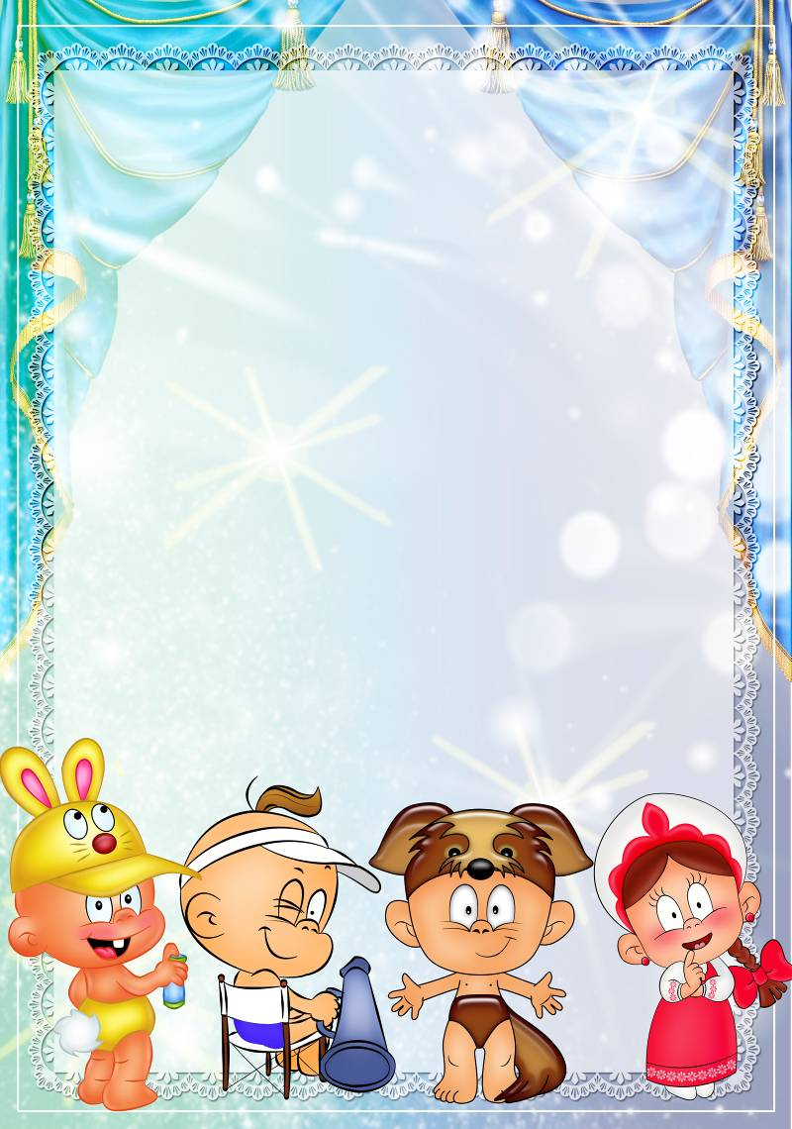
МАДОУ «ДЕТСКИЙ САД КОМБИНИРОВАННОГО ВИДА №99 «ДУЛКЫН»
г. Набережные Челны
2014г.

Сценарий мини-пьесы «РЕПКА»
для детей 4-5- лет
(по мотивам русской народной сказки)

Цыбунова Ольга Владимировна
музыкальный руководитель

Цель:
Развитие детского творчества через постановки, выявления и развития творческих способностей детей, создание приподнятого настроения, атмосферы праздника и театрального таинства, вовлечение детей в инсценирование.
Задачи:
- оказать родителям помощь в приобретения опыта проведения «Семейного театра»;
- развивать стремление детей с помощью взрослых и самостоятельно искать и находить выразительные средства для создания образа, используя движения рук, позу, мимику, речевую интонацию.

Действующие лица: Петушок, Репка, Дед, Бабка, Внучка, Жучка, Кошка, Мышка

Декорации и атрибуты:
- домик напольный;
- стульчики по количеству героев;
- кукла;
- костюмы и полумаски;
- музыкальный центр для звукового оформления.

Петушок:
Ку-ка-ре-ку! Здравствуйте, ребята! Вы любите сказки?
Я тоже очень люблю. Я вам расскажу свою самую любимую сказку.
Жили-были Дедушка и Бабушка. Бабушка целый день хлопотала по хозяйству, а Дед любил огородничать.

Дед:
В землю семечко сажаю
Да водичкой поливаю.
Уродись ты, репка.
Сладкою и крепкой.

Петушок: Выросла репка большая-пребольшая. Стал Дед её из земли тащить. Тянет-потянет, а вытянуть не может. Решил он на помощь Бабку позвать.

Дед:
Ну и репка! Великан!
Преогромный овощ!
Нужен мне подъемный кран
Или чья-то помощь.
Бабка выходи, помоги репку вытащить!

Бабка: Не могу! Занята я!

Дед: Помоги мне, Бабка, а я тебе с ярмарки новый платок привезу.

Петушок: (дети «тянут» Репку)
Бабка за Дедку,
Дедка за репку.
Тянут-потянут,
А вытянуть не могут.

Бабка: Придется ещё кого-нибудь на помощь звать.
Внучка, в огород беги-
Мне и Деду помоги!

Внучка:
Вам не буду помогать:
С куклой я хочу играть.
У меня важнее дело –
Я кормить её хотела.

Бабка: Внученька, помоги нам. Я тебе на ярмарке бусы красивые куплю.

Внучка:
Ладно, ладно, я бегу!
Ладно, ладно, помогу!

Петушок: (дети «тянут» Репку)
Внучка за Бабку,
Бабка за Дедку,
Дедка за репку….
Тянут-потянут,
А вытянуть не могут.

Бабка: Зови, Внучка, друга на помощь.

Внучка:
Жучка, где ты, отзовись!
Нам скорее покажись!
Слышишь – мы тебя зовём.
Приходи на помощь. Ждём.

Жучка:
Это кто меня громко зовёт?
Это кто моей помощи ждет?

Внучка: Помоги нам, Жучка, репку вытащить.
Жучка: Я помочь вам рада, только вы потом меня косточкой угостить не забудьте.

Петушок: (дети «тянут» Репку)
Жучку за Внучку,
Внучка за Бабку,
Бабка за Дедку,
Дедка за репку….
Тянут-потянут,
А вытянуть не могут.

Бабка: Зови, Жучка, свою подружку, пусть и она вам поможет.

Жучка: Подружка, моя, Кошка,
Помоги немножко!

Кошка:
Я делами занимаюсь-
Лапкой моюсь-умываюсь.
У меня полно забот,
Лень идти мне в огород.

Жучка: Не ленись, не зевай,
Тянуть репку помогай!

Кошка: Я вам помогу, а вы сладкой кашкой меня накормить не забудьте.

Петушок: (дети «тянут» Репку)
Кошка за Жучку,
Жучку за Внучку,
Внучка за Бабку,
Бабка за Дедку,
Дедка за репку….
Тянут-потянут,
А вытянуть не могут.

Бабка: Ай да репка! Уцепилась крепко!
Зови, Кошка, Мышку-малышку.

Кошка:
Мышка, брось сухую корку,
Выходи скорей из норки.
Поспеши на помощь к нам,
Сладкой репки тебе дам.
Мышка:
Я мала, а вы большие,
Вы все сильные такие.
Вдруг помочь вам не смогу,
Вдруг без сил я упаду?

Бабка:
Не бойся, маленькая!
Хватайся за нас цепко
Да держись крепко!

Мышка: Раз, два, три, четыре!
Стану всех сильнее в мире!

Петушок: (дети «тянут» Репку)
Мышка за Кошку,
Кошка за Жучку,
Жучку за Внучку,
Внучка за Бабку,
Бабка за Дедку,
Дедка за репку….
Тянут-потянут,
Вытащили репку!

Репка:
Вытащили репку,
Сварили кашу,
Накормили Кошку,
Накормили Мышку,
Жучку костью угостили,
Внучке бусики купили,
Бабке - новый платок,
Деду – клюквы туесок.

Петушок:
Ну, а мне –Петуху –
Сапоги на меху.

Все вместе: Вот и сказке конец! А кто слушал – молодец!

Финальный хоровод “Репка”

Хоровод «Репка» Заставина Марина Владимировна

1.
Ай да, репка, красота Дети идут хороводом вокруг Репки.
И кругла ты и вкусна!
Ай-люли, ай-люли, Не размыкая рук, сходятся к Репке в центр.
И кругла ты и вкусна! Возвращаются обратно в хоровод.

2.
Да как дед тебя сажал, Повтор движений 1 куплета.
Как тебя он поливал!
Ай-люли, ай-люли,
Как тебя он поливал!

3.
Славный вырос урожай, Стоя на месте, показывают на Репку.
Удивили мы весь край. Приложив ладошки к щекам, удивляются.
Ай-люли, ай-люли, Хлопают в ладоши.
Удивили мы весь край!

